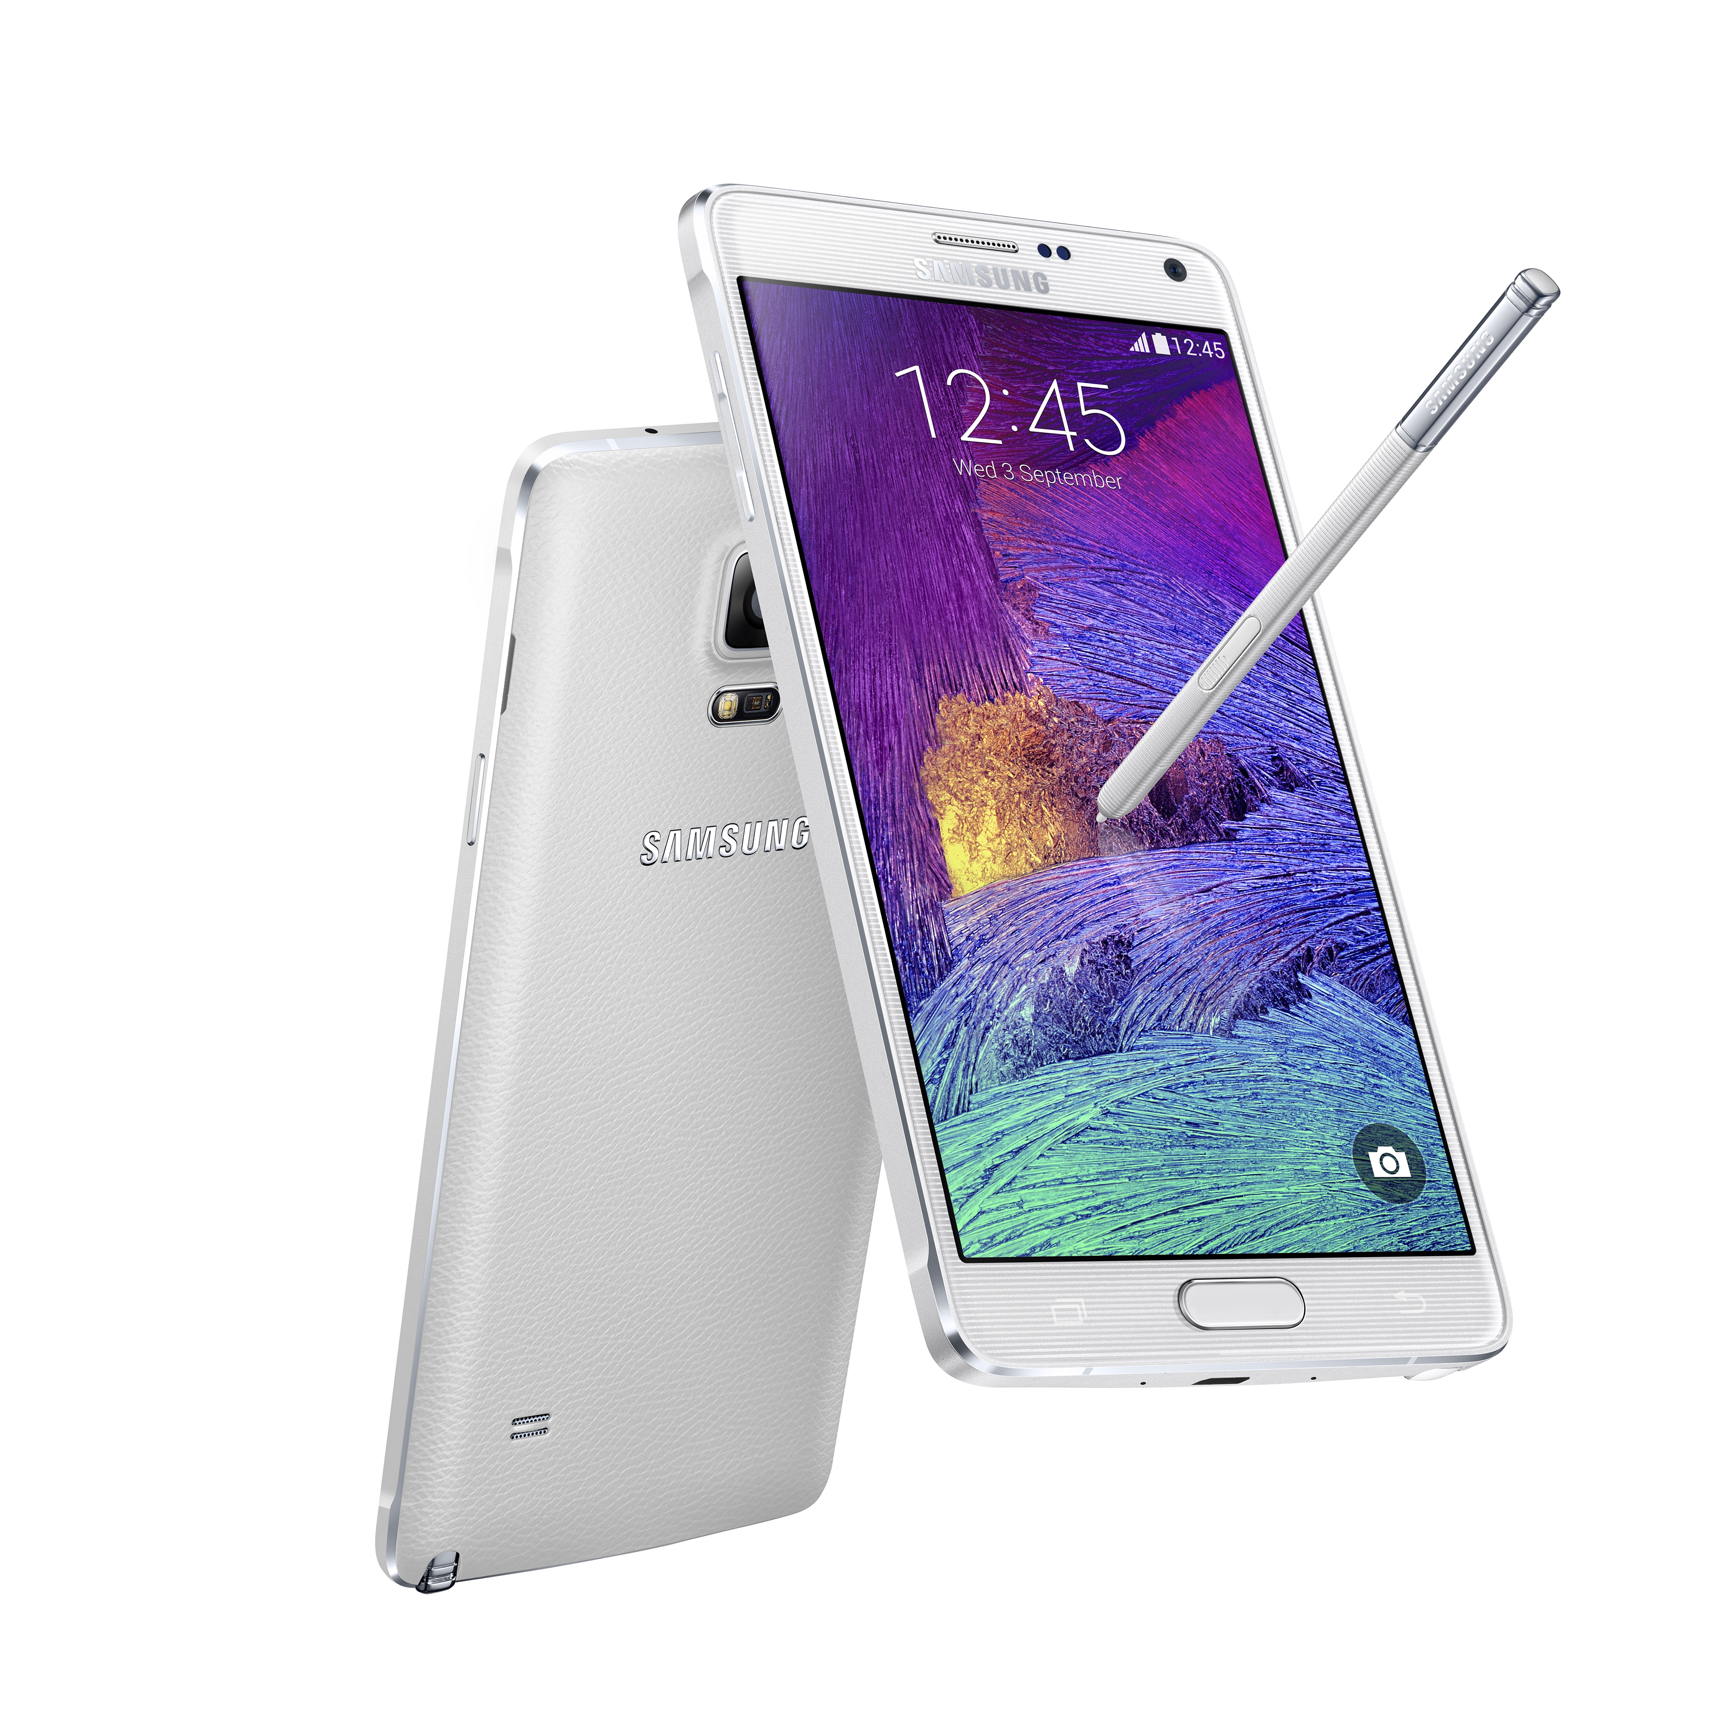


Samsung Galaxy Note 4 endelig i butikk
S Pen som føles som en ekte penn bare med flere muligheter

Oslo, 24. oktober 2014 – Nå finnes Samsung Galaxy Note 4 i butikkhyllene! Med en forbedret S Pen og en imponerende skjerm til å skrive på får du mye mer ut av mobilen din i hverdagen. Det å måtte finne frem penn og papir er nå en saga blott.

Med ny og forbedret S Pen – som du kan skrive direkte på skjermen med – er det nå blitt enklere å klippe, lime, skape og lagre innhold. Med enda større følsomhet i S Pen´en blir det som å skrive med en penn igjen. Du kan også ta bilde av notater fra et vanlig papir eller whiteboard, for deretter å skrive dine egne kommentarer direkte på bildet før du lagrer det som et vanlig notat i S Note.

Den 5,7 tommer store super AMOLED-skjermen gir ikke bare skarpere og mer levende bilder og skarpere kontraster, den har også forbedrete multitaskings-funksjoner. Med et enkel sveip over skjermen kan du endre skjermuttrykket slik du ønsker, ha fullskjerm modus eller ha flere pop-up vinduer.

Galaxy Note 4 introduserer også et nytt og mer elegant formspråk i Galaxy-serien. Avrundete hjørner og metallramme gir flere designpoeng. Den smarte telefonen er selvsagt også utrustet med nye og smarte funksjoner som hurtiglading, ultra-energisparingsmodus, fingeravtrykkleser og verdens første UV-sensor i en mobil enhet.
Galaxy Note 4 finnes i butikk i fargene «Charcoal Black», «Frost White», «Bronze Gold» og til en anbefalt pris av kr 7 000.

PRESSEKONTAKT:
Er du interessert i pressemateriell og testprodukter fra Samsung? Kontakt Iben Andrea Syvertsen, Trigger, iben@trigger.no, 913 23 919
Følg gjerne Samsung på Mynewsdesk: www.mynewsdesk.com/no/pressroom/samsung

Om Samsung Electronics Co., Ltd.
Samsung Electronics Co Ltd, Korea, er en global leder innen hjemmeelektronikk og tilhørende komponenter. Gjennom kontinuerlig innovajon og stadig nye oppfinnelser utvikler vi smart-tv, smarte telefoner, PC, skrivere, kamera, hvitevarer, medisinsk utstyr og led-løsninger. Samsung har 286 000 medarbeidere i 80 land og har en årlig omsetning på 216,7 milliarder dollar. Vårt mål er å åpne nye muligheter for mennesker over alt. For å lese mer, besøk www.samsung.no

